第6节 讲究卫生

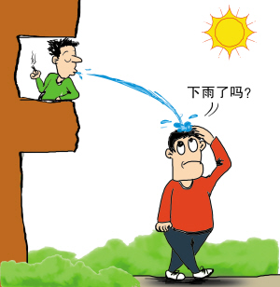
想一想:你们会说些
什么?

养成良好的公共卫生习惯 中学生要从小事做起，讲究社会公德，注重公共卫生，养成良好的公共卫生习惯。特别是不能随地吐痰、乱扔垃圾、乱涂乱画。
【读一读】
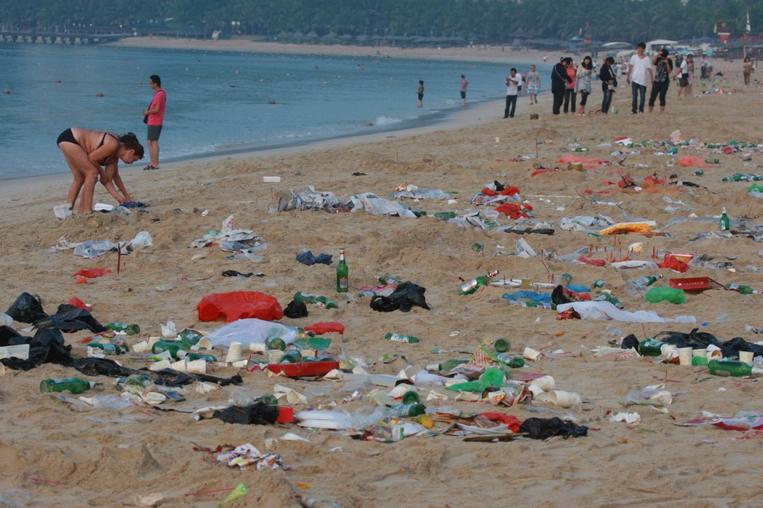
事例1： 2005年十一黄金周第二天，新疆乌鲁木齐市南山旅游景区出现80多名韩国游客集体捡垃圾的场面，其中包括30多名儿童。这番“老外”捡垃圾的举动自然引起热议，有人直呼难堪。新华社就此事发表题为《韩国游客集体捡垃圾提醒我们什么》的评论，评论称此事提醒我们，要从我做起，从现在做起，树立环保意识，讲求公德。
在乌鲁木齐参加集体捡垃圾的韩国游客柳仁圭说：“野外应该是一片净土，但令人惊讶的是，这么漂亮的地方却有很多垃圾。”
这些远道而来的客人自发地组织起来清理垃圾，短短20分钟，方圆近1公里的垃圾被清理得干干净净。在驱车将5个装满垃圾的纸箱送至垃圾站后，韩国游客才安心继续游玩。
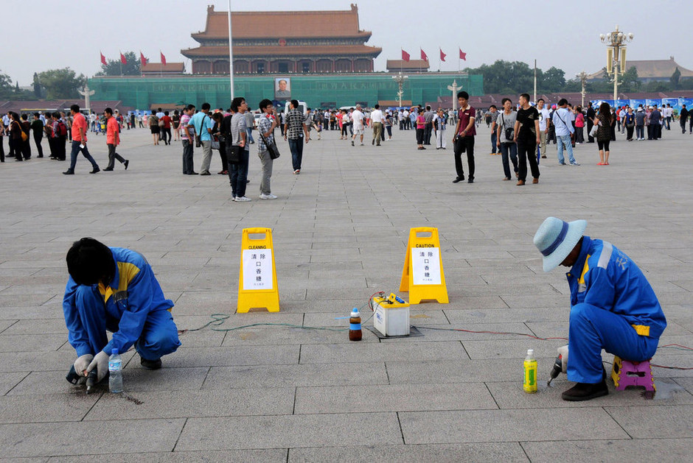
事例2：据中央电视台报道，2013年国庆节后的天安门广场，随处可见的口香糖残迹，显得格外刺眼，40万平方米的天安门广场上竟有60万块口香糖残渣，有的地方不到一平方米的地面上竟有9块口香糖污渍，密密麻麻的斑痕与天安门广场的神圣和庄严形成了强烈的反差。

【议一议】以上两个事例告诉我什么？
上面事例表明，我们国家在讲卫生、讲文明方面与别的国家还有一定距离，因此我们每个中学生都应该养成讲卫生、讲文明的习惯。

【链接】
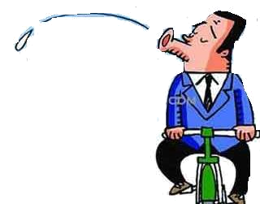
一口痰中可能“驻扎”成千上万的病毒和细菌，如大肠杆菌、肺炎链球菌、结核杆菌等。有些细菌对外界的抵抗力很强，例如葡萄球菌耐干燥可达数月，加热到80摄氏度，过30分钟才能被杀死；肺炎链球菌在无阳光直射的干燥痰中可存活一至两个月；结核杆菌在干燥痰中可存活6至8个月，黏附在尘埃上能保持污染性达8至10天之久；非典流行的罪魁祸首冠状病毒能在痰里存活30多个小时。

【比一比】下面的行为，你平时做到了几条？
（1）认真值日。
（2）不随地乱丢果皮、纸屑，不随地吐痰。
（3）看见垃圾能主动弯腰捡起。
（4）不往墙上乱写乱画。
（5）不践踏草坪，乱摘花，采树叶，摇树苗。

养成良好的个人卫生习惯 中学生要养成良好的个人卫生习惯。要坚持做到常洗手，勤剪指甲。勤洗澡，以保护皮肤清洁，去除污染，保持汗腺渠道的通畅，促进机体血液循环。但洗澡时不要用碱性强的肥皂。空腹和饱餐后均不宜洗澡。洗澡水的温度，不宜过凉或过热。
勤换衣裤，保持内衣清洁，使皮肤汗液易于蒸发，同时也减少因皮肤脏而生疮疖等。勤洗、勤晒被、褥、卧单、睡衣、枕巾等卧具。
保持口腔卫生，杜绝用手指剔牙，坚持经常刷牙，刷牙以每天早、晚各一次为宜，而且晚上刷牙比晨起刷牙更为重要。养成用凉开水或茶水漱口的习惯。
注意用眼卫生，必须坚持天天做眼保健操，看书写字姿势端正，做到三个一(一尺、一拳、一寸)。
克服不良习惯，在走路、坐车、乘船、飞机时，不要看书。夏日阳光强烈时要戴上墨镜保护眼睛；不要随便挖耳道等。
【链接一】养成四个好习惯
1、要养成不随地吐痰的习惯。
2、要努力克服随手乱丢的坏习惯。
3、要努力克服乱倒垃圾的坏习惯。
4、要养成捡起地面上废弃物的习惯。

【链接二】学生仪表和服饰要求
学生的仪表
头容正 肩容平 胸容宽 背容直
面必净 发必理 衣必整 钮必结
学生的服饰要求和禁忌
要求：简洁、端庄；符合年龄、场合要求；
禁忌：脏、破、乱、杂、暴露、透视、紧身、低胸、低腰、低档。

养成良好的饮食卫生习惯 不喝生水，不吃生、冷和不清洁的食物，不喝酒，不暴饮暴食，饭前便后要洗手，饭后半小时内禁止做剧烈运动，不随便使用他人的生活用品和餐具。

【想一想，说一说】下面关于饮食卫生的常识，你知道多少？
1、为什么不能喝生水？
生水中含有细菌、虫卵。可引起肠道传染病（肠炎、痢疾、伤寒等）和肠道寄生虫病（蛔虫病等）。
2、为什么不能吃腐败变质食物？
腐败变质的食物中含有大量的病菌和毒素，吃后会发生食物中毒、肠炎、痢疾，表现为：恶心、呕吐、腹痛、腹泻，严重时甚至危及生命。
3、挑食和偏食有什么害处？
挑食和偏食会造成营养素的缺乏。导致营养不良，影响生长发育和健康。
4、为什么饭后不宜马上进行剧烈运动？
刚吃过饭，胃里充满了食物，剧烈运动后影响胃肠正常消化，可引起腹痛，恶心、呕吐等。
5、做眼保健操有什么好处？
消除眼睛疲劳，保护视力，预防近视眼。
6、每天庆该刷几次牙？什么时间刷？
每天应该刷两次牙，早晚各一次。
7、怎样保护牙齿？（至少回答三项）
（1）吃东西后漱口；（2）早晚刷牙；（3）不咬过硬东西；
（4）不吃过冷过热的东西；（5）睡前不吃东西；（6）患牙痛及时治疗。

【链接】 吃零食的危害
1、影响食欲。胃肠消化活动规律被破坏, 影响身体健康。
2、影响味觉。零食中的酸、甜、咸强烈味道会破坏味觉。
3、破坏生理调节规律。正常的饥饿感规律被打破，会对身体器官产生危害，严重时，可能会危及生命。
4、加重胃肠负担。经常吃零食会使胃肠始终处于紧张状态中，得不到休息，会减弱消化器官的工作能力，引起消化不良症。
5、会形成不良习惯。吃零食常常不洗手，不分时间和地点食用，边走边吃，容易养成不良的饮食习惯，造成疾病的侵害。
6、污染环境。绝大多数吃零食者，都是把零食包装随意扔掉，污染环境。学生把零食带到教室食用，影响他人学习。
7、在某种意义上，贪吃零食和受到辐射一样会让人易患癌症。这是因为，人体的遗传物质——DNA的合成与修复需要叶酸、维生素B12、维生素B6、维生素C、维生素E等营养素，如果不能一日三餐正常饮食，这些营养素就会不足，会导致DNA损伤无法修复，其后果与辐射带来的伤害非常相似。

几种常见的传染病 传染病是由病原体引起的，能够在人与人之间或者人与动物之间传播的疾病。传染病有六个特点：病原体、 传染性、季节性、地方性、流行性和感染后免疫。
预防传染病的最好措施就是养成良好的卫生习惯和饮食习惯。坚持做到勤洗衣被、勤洗手、常换牙刷和毛巾、冷水洗脸热水洗脚、加强锻炼、保持房间通风透气、地面不能有垃圾和积水、尽量少到人员拥挤的公共场所、若有症状应及时就医等。
常见的春季传染病
传染病类型 | 常见的传染病
呼吸道传染病 | 流感、麻疹、百日咳
消化道传染病 | 蛔虫病、细菌性痢疾、甲肝
血液传染病 | 爱滋病，乙型肝炎，乙脑、疟疾
体表传染病 | 血吸虫、沙眼、红眼病、狂犬病

【链接】
城、郊区中、小学全部开设健康教育课，注重培养学生养成良好的卫生行为，学生健康知识知晓率和健康行为形成率≥80%；14岁以下儿童蛔虫感染率≤3%。中专、中等职业学校及高等院校开展多种形式健康教育。
——“创建国家卫生城市评审标准内容（健康教育）”

